1.进入http://www.smeimdf.org/，如图打开如下页面
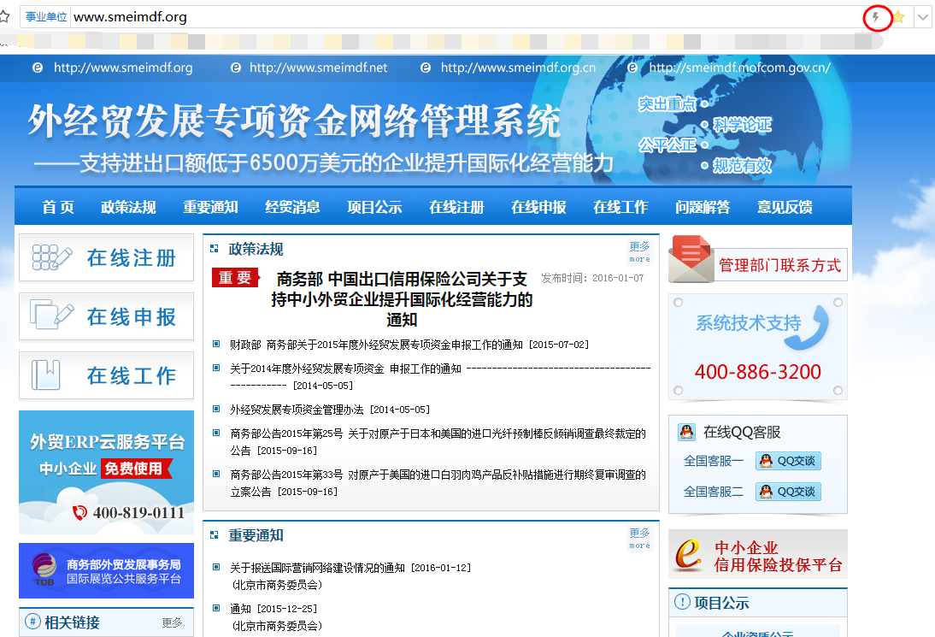
- 此时，请注意，如果你用的360安全浏览器，360极速浏览器，请按照如下图提示操作，方可正常填写申报表
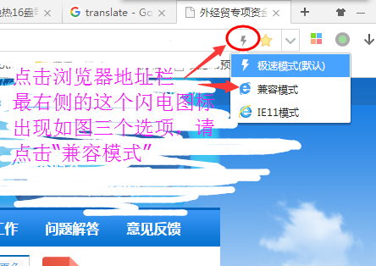
切换成功后，图标将变成如下图所示
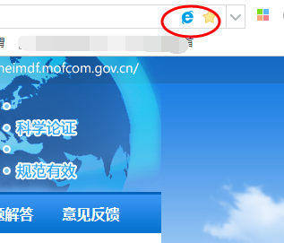
- 如果你之前没申请过账户，请点击左侧的在线注册，
如果你已经申请过账户，请转至第“8”步
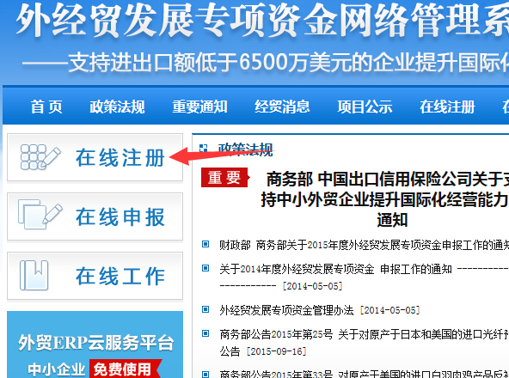
- 点击同意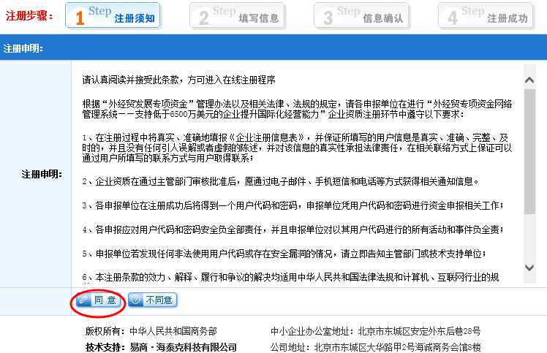
- 请在弹出的页面，仔细阅读说明
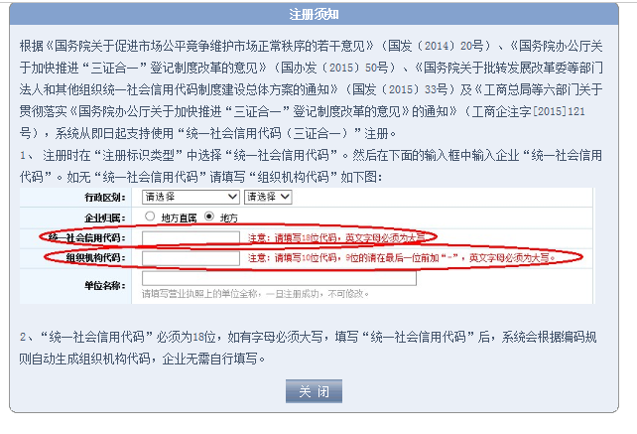
- 阅读后，点击关闭，继续下一步注册,请根据提示填写所有选项
值得注意的是下面几个选项，请仔细阅读后面的说明后填写
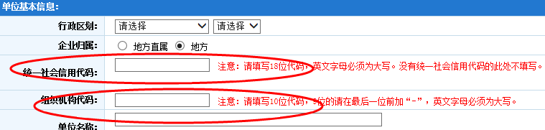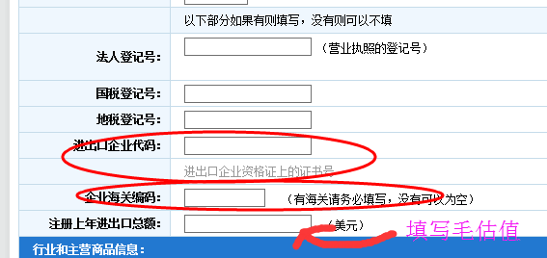
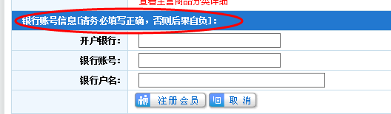
- 全部填写完成后，点击注册会员，随后，根据跳转后的页面提示，提供相关材料，去当地商务局，申请最后的开通（也就是说，先在线注册，再去当地商务局开通）
- 已经开通的企业，请点击主页左侧的“在线申报”
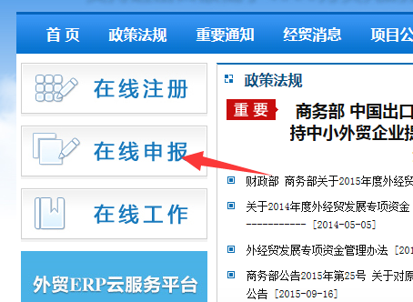
- 弹出的页面，输入用户名，密码，验证码，点击登录
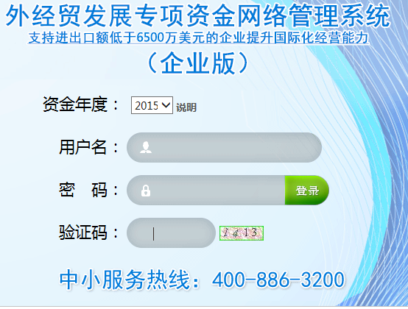
- 弹出如下提示，点击确认
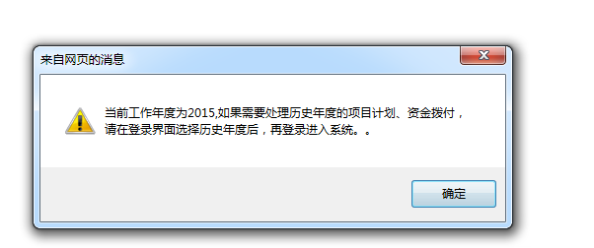
- 点击左侧“资金拨付申报”
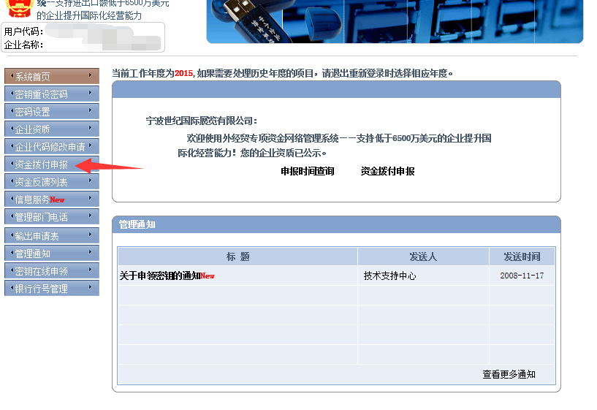
- 如图，点击 资金拨付申报
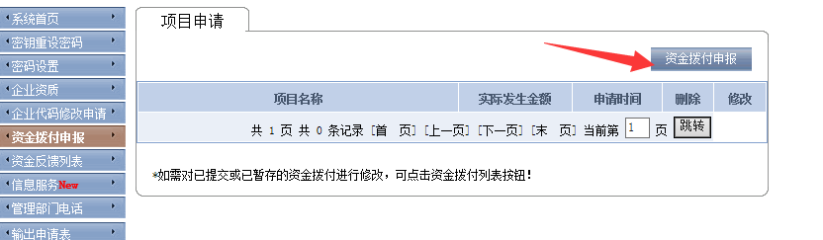
- 点击 境外展会
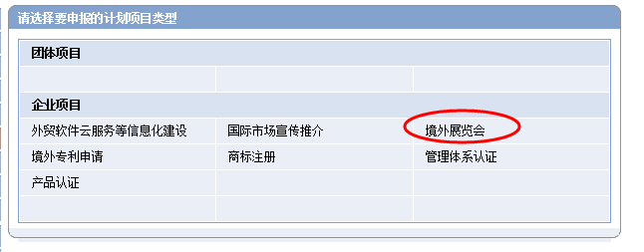
14.根据图示，填写所有选项
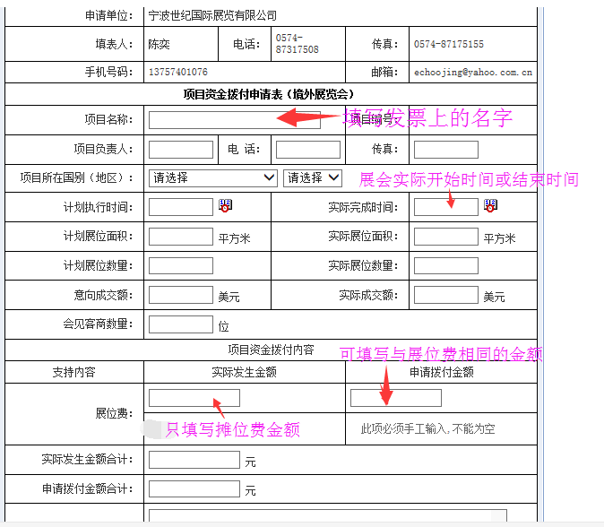
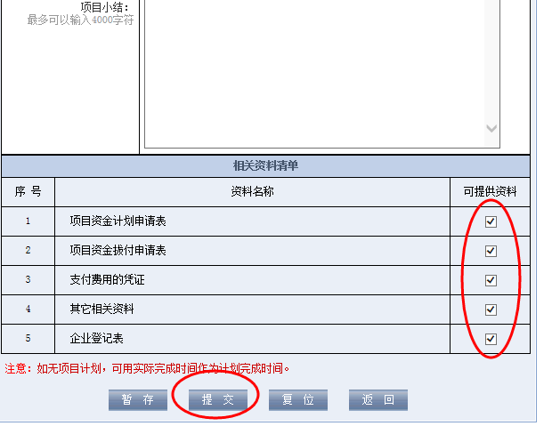
15.最后提交后，点击输出申请表
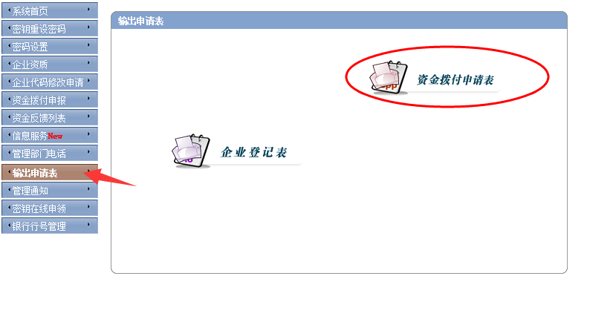
16.点击资金拨付申请表，选择刚才提交的资料，打印出来

